新 书 推 荐
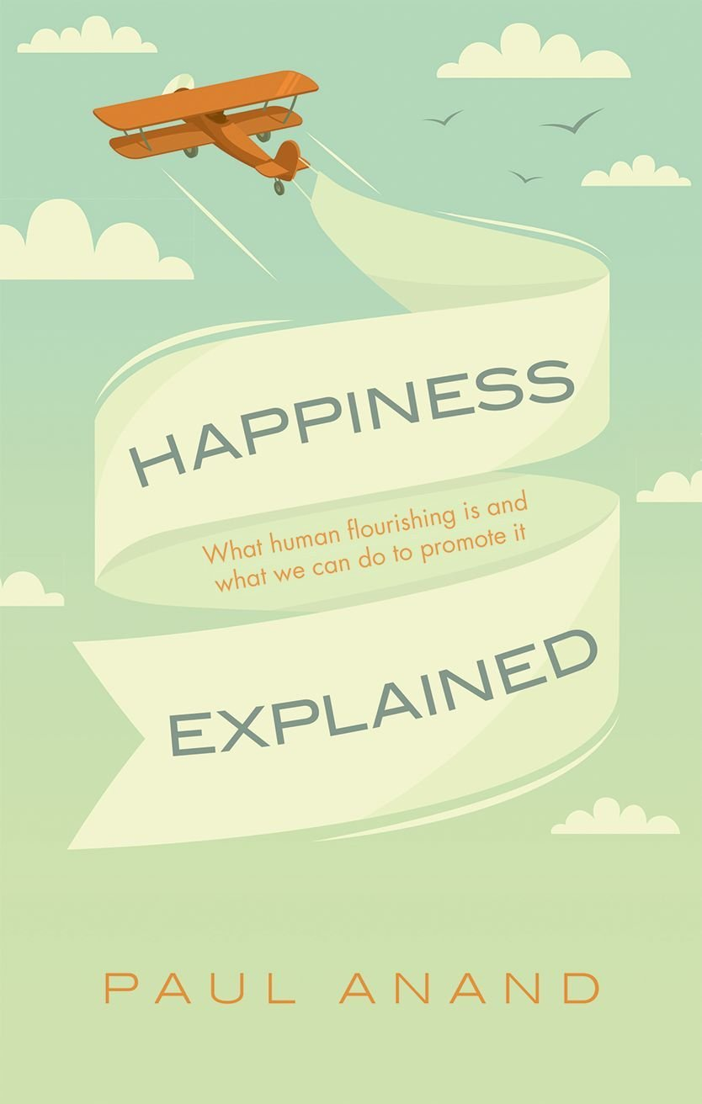
中文书名：《解读幸福：什么是人类繁荣以及我们能做些什么来促进它》
英文书名：Happiness Explained: What human flourishing is and what we can do to promote it
作 者：Paul Anand
出 版 社：Oxford University Press
代理公司：ANA
页 数：160页
出版时间：2016年5月
代理地区：中国大陆
审读资料：电子稿
类 型：学术/ 经济

内容简介：

幸福究竟是什么？如何促进人类福祉？

这些问题对人类生存而言至关重要。《解读幸福》借鉴了经济学、心理学、哲学和其他学科的研究成果，指出人类繁荣在评估国家发展乃至世界进步中扮演的重要角色。作者展示了国民收入作为人类福祉衡量标准的局限性，介绍了如何衡量和理解幸福、福祉和生活质量。作者探讨的范围极广，从育儿、就业、友谊、教育、老年健康到金钱、自主、公平乃至追求幸福的策略。

作者是著名经济学家，《解读幸福》展示了影响幸福生活的众多要素，提供了衡量个人福祉的全新蓝图。

作者简介：

保罗·阿南德（Paul Anand），经济学家，帮助政府机构关注除了国民生产总值之外的东西。他在牛津大学获得博士学位，并在该校拥有教职。他的研究由利弗休姆信托基金会和艺术人文研究委员会资助，在此基础上撰写了大量关于生活质量的文章。

他为包括《经济心理学杂志》（Journal of Economic Psychology）在内的众多期刊委员会做出了贡献，还是英国国家经济和社会研究委员会、英国国家医疗服务体系研究委员会的成员。他曾与国际经合组织统计局和英国国家统计局密切合作，长期以来利用相关研究数据进行了大量研究。

他是开放大学、牛津大学和伦敦政治经济学院的经济决策学与哲学教授，牛津知识交流基金会的创始人，还是人力资源与发展协会的研究员。

媒体评价：

“保罗·阿南德这部探讨幸福的作品也为经济学的伦理基础做出了贡献。该书语言清晰，分析严谨，展示了所谓“令人沮丧的科学”可以一点也不令人沮丧。“
----阿马蒂亚·森（Amartya Sen），
托马斯·拉蒙特大学教授，哈佛大学经济与哲学教授

“经济学家通常都不好意思聊“幸福”，保罗·阿南德可不是。他以通俗易懂的文字帮助读者了解、衡量和促进人类幸福。这是一部极具可读性的有趣指南，应该成为政府制定政策时最重要的参考书。”
----弗朗西丝·凯恩克罗斯（Frances Cairncross），
著有《距离的消失：通信革命如何改变我们的生活》
（The Death of Distance: How the Communications Revolution Will Change Our Lives）

谢谢您的阅读！
请将回馈信息发至：林凤娇 (Alina Lin)
安德鲁 · 纳伯格联合国际有限公司北京代表处
北京市海淀区中关村大街甲59号中国人民大学文化大厦1705室
邮编：100872
电话：010-88810959
传真：010-82504200
Email：alina@nurnberg.com.cn
网址：http://www.nurnberg.com.cn
微博：http://weibo.com/nurnberg
豆瓣小站：http://site.douban.com/110577/
微信订阅号：ANABJ2002

